Փաթեթ 2
Դասարանական և տնային առաջադրանքներ
1․ Լրացրու՛ աղյուսակների դատարկ վադակները անհրաժեշտ թվերով։
Գումարելի | 6582 | 92437 | 129805 | 309207 | 17305 | 1492
Գումարելի | 7429 | 84623 | 391206 | 12914 | 143 | 96
Գումար | 14011 | 177060 | 521011 | 322121 | 17448 | 1588

Գործողությունները կատարիր այստեղ․

Նվազելի | 9378 | 84561 | 504317 | 600000 | 51428 | 709805
Հանելի | 4657 | 39567 | 193829 | 375421 | 18596 | 287924
Տարբերություն | 4721 | 44994 | 310488 | 224579 | 32832 | 421881

Գործողությունները կատարիր այստեղ․

2․ Շրջանի դատարկ մասում ինչ թիվ պետք է գրել։
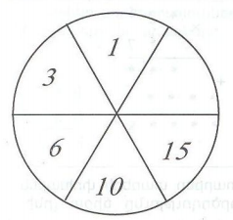21
3․ Դատարկ շրջանակում ինչ թիվ պետք է գրել։
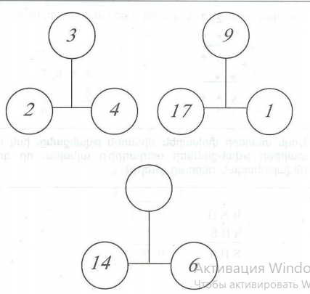10
4․ Ալենի քայլի երկարությունը 3/4 մ է, իսկ Արենի քայլի երկարությունը նրանից 5 սմ-ով երկար: Գտե՛ք ճանապարհի նվազագույն երկարությունը, որն անցնելու համար երկուսի քայլերի քանակներն էլ կարտահայտվեն բնական թվերով:
1) 100:4x3=75
2) 75+5=80
1200-ը բաժանվում է և 75-ի և 80-ի:

5.Հաշվիր ամենամեծ զույգ քառանիշ և ամենափոքր կենտ եռանիշ թվերի տարբերությունը:
9998-101=897
- 6.Երկու վայրերից, որոնց միջև եղած հեռավորությունը 564 կմ է, միաժամանակ իրար ընդառաջ շարժվեցին երկու ավտոմեքենա, նրանցից մեկի արագությունը 63 կմ⁄ժ էր: Ի՞նչ արագությամբ էր շարժվում երկրորդ ավտոմեքենան, եթե ավտոմեքենաները հանդիպեցին շարժվելուց 4 ժամ հետո:
- 63x4=252կմ
- 564-252=312կմ
- 312:4=78կմ/ժ

